Безопасность на льду. Правила поведения на льду
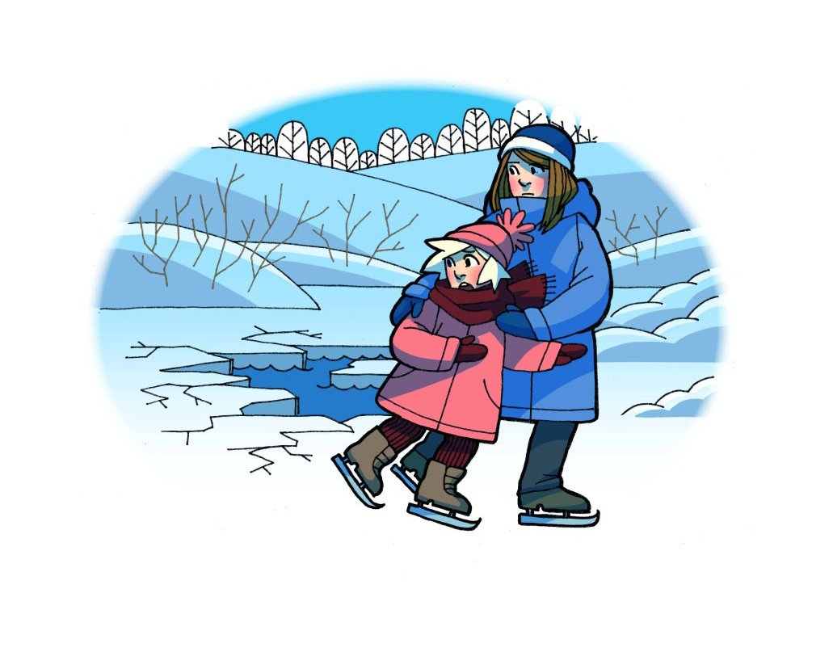

Данная статья, «Правила поведения на льду», а также приведенные в ней меры безопасности на льду, направлены на ознакомление, а далее и на сохранение жизни, которая достаточно ценна, чтобы относиться к ней со всей серьезностью. И потому, дорогие читатели, постарайтесь донести предоставленную здесь информацию до детишек , любителям рыбалки на льду, а также любителям поспорить на «слабо».
Итак, для начала соберем некоторую общую информацию о льде.
Что такое лёд?
Лёд – это вода в твердом состоянии, или буквально – замерзшая вода. Конечно, есть и другие виды льда, например – сухой лёд, но это уже из другой оперы.
При температуре от +4°С (+3,98 °С) до 0°С, вода начинает сжиматься, соответственно ее плотность увеличиваться, тем самым выталкивая из своей толщи более холодную воду, которая собственно и образовывает на своей поверхности слой льда. Температура замерзания воды при нормальных условиях составляет 0°С и ниже. Конечно, существуют различные условия, при которых вода не замерзнет и при -20°С, но это уже экспериментальные условия, о которых сегодня не идет речь.
При температуре 0°С и выше, лед начинает снова превращаться с жидкое состояние воды.
Толщина льда и его прочность
Толщина льда, для безопасного пребывания на нем, составляет минимум – 10 см (на пресных водоемах), 15 см (на соленых водоемах), но при условии, что температура воздуха в последние 3 дня не поднималась до 0°С и выше.
Минимальная толщина для переправы через лед на легковом автомобиле – 30 см, внедорожнике – 35 см.
Помните, даже если ледовая толща имеет хороший слой, при температуре 0°С в течение 3х и более дней, ее прочность снижается на 25%.
Прочность льда также ослаблена в следующих местах:
- в водоемах с быстрым течением воды;
- в местах подводных ключей или стоковых вод;
- вблизи растительности – около камышей, кустов, деревьев;
- в местах с примерзшими корягами, автомобильными шинами, палками и т.д.;
- в местах с большими замерзшими пузырями;
- в местах с обильным количеством трещин, особенно места, которые очерчены трещиной от основной массы льда замерзшего водоема.
- помните, темный лёд притягивает солнечные лучи, поэтому в этих местах он быстрее подвержен таянию.
Цвет льда
Лёд голубого цвета – самый надежный лёд.
Лёд белого цвета – прочность уменьшена в 2 раза, по сравнению с голубым.
Лёд матового белого цвета, или белого с желтоватым оттенком – ненадежный лёд, который проваливается без предварительного потрескивания.
Правила поведения на льду

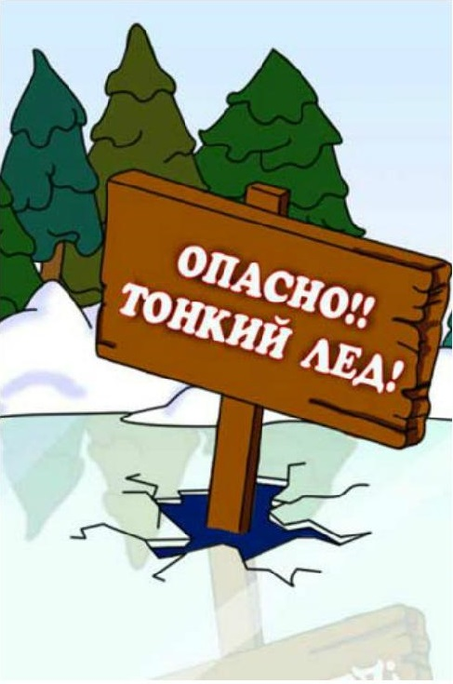
Правила безопасного поведения на льду включает в себя следующие рекомендации:
— При нахождении на льду, избегайте мест с матово-белой толщей, старайтесь двигаться только по голубому прозрачному льду, с толщей не менее 10 см.
— Не передвигайтесь по льду в ночное время суток, или же при плохой видимости – при сильном дожде, снегопаде.
— Не собирайтесь в одной точке слишком близко друг к другу, особенно это касается рыбаков.
— Минимальное нахождение вблизи друг от друга – 5-6 метров.
— При переходе замерзшего водоема, старайтесь пользоваться ледовыми переправами.
— Перед выходом на лёд, обязательно осмотрите его край на надежность, а также визуально выберите себе маршрут, по которому Вы собираетесь передвигаться.
— При переходе замерзшего водоема, лучше всего воспользоваться лыжами, так как они очень хорошо распределяют нагрузку на большую площадь ледовой толщи, однако, при использовании лыж, крепление полностью не пристегивайте, чтобы в случае проваливания, лыжи можно было спокойно сбросить с ног, лыжные палки также не крепите к руке их петлями.
— Дистанция между людьми, который группой переходят замерзший водоем, должна составлять от 5-6 метров.
— При переходе замерзшего водоема, старайтесь пользоваться проверенными тропами, а также переходить в местах, где глубина водоема не превышает уровня Вашей шеи.
— При нахождении на льду, не проверяйте его надежность ударами ног, если Вы, например рыбак, для этого лучше использовать пешню.
— Если при ударе ноги или просто при ходьбе, под Вами пошла трещина, или же из под ледовой толщи выступила вода – уходите из того места. Для этого лучше воспользоваться тропкой, по которой Вы дошли до непрочной толщи льда.
— Выходить из места треснутого льда нужно скользящими шагами, при этом ноги от льда не отрывайте, но расставьте их для передвижения на ширину плеч, чтобы распределить нагрузку на большую площадь.
— Если человек берет с собой на замерзшую реку какую-нибудь ношу, то нести ее лучше на одном плече, чтобы в экстренном случае, свободно от нее избавиться.
— Если Вы идете на лед группой людей, возьмите с собой крепкую веревку, длинной около 20-25 метров и большой петлей с грузом на одном из концов. Это поможет забросить ее с безопасного расстояния к провалившемуся товарищу, и вытащить его из холодной воды.
— Не пускайте детей на лёд без присмотра.
— На льде запрещается прыгать.
— Если Вы рыбак, не бейте около себя много лунок, а если из пробитой лунки вода выходит из нее фонтаном, уходите из этого места.
.
— Берите с собой на лёд, полностью заряженный мобильный телефон, чтобы в экстренной ситуации вызвать спасателей.

Центра ГИМС Главного управления МЧС России по Калужской области
